МИНИСТЕРСТВО ЦИФРОВОГО РАЗВИТИЯ, СВЯЗИ И МАССОВЫХ КОММУНИКАЦИЙ РОССИЙСКОЙ ФЕДЕРАЦИИ
ордена Трудового Красного Знамени федеральное государственное бюджетное образовательное учреждение высшего образования
«Московский технический университет связи и информатики»
Кафедра Сетевых информационных технологий и сервисов (СИТиС)

Лабораторный практикум
по дисциплине «Прикладные информационные системы»

Выполнил студент группы БСТ2257:
Тращенко Алексей Дмитриевич

Оглавление
Лабораторная работа №1 3
Лабораторная работа №2 9
Лабораторная работа №3 13
Лабораторная работа №4 19
Лабораторная работа №5 22
Лабораторная работа №6 26
Лабораторная работа №7 31
Лабораторная работа №8 35
Лабораторная работа №9 39
Заключение 45
Список использованных источников 47
Приложение. Ссылка на репозиторий Git 47

Лабораторная работа №1
Цель:
Освоить базовый синтаксис Python, установить Django, создать первый проект и изучить административный интерфейс.
Задачи:
- Установить Python 2.7 и настроить переменную PATH.
- Написать скрипты helloworld.py и groupmates.py.
- Реализовать функцию фильтрации студентов по среднему баллу.
- Установить Django 1.4, создать проект admin_learning , настроить базу данных.
- Запустить сервер разработки, изучить административный интерфейс.

Ход выполнения:

Шаг 1. Установка Python 2.7
С официального сайта скачан установщик Python 2.7.6. Установка выполнена в C:\Python27. Пути C:\Python27. и C:\Python27\Scripts добавлены в системную переменную PATH.
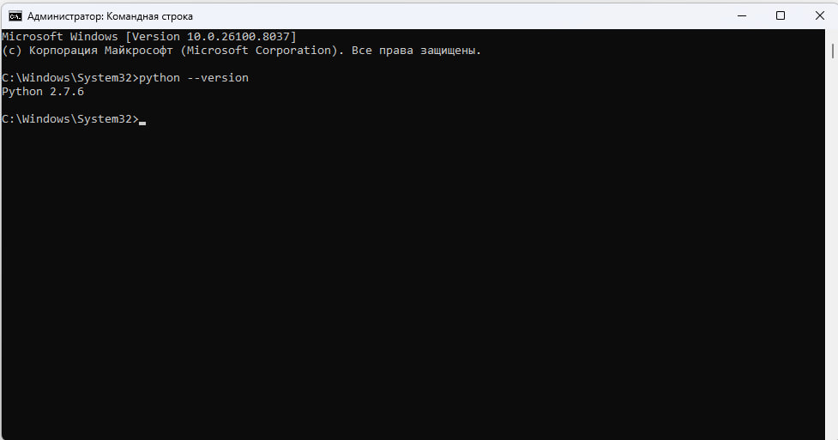
Рисунок 1. Окно командной строки с выводом версии Python
Шаг 2. Создание helloworld.py
В папке lab1 создан файл helloworld.py с содержимым:
python
print "Hello, world!"
Запуск через командную строку дал результат: Hello, world!
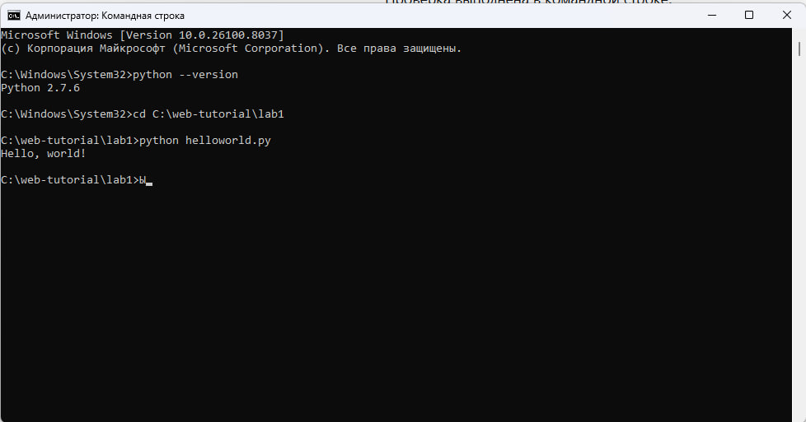
Рисунок 2. Вывод программы helloworld.py.
Шаг 3. Создание groupmates.py
Создан файл groupmates.py с кодом (кодировка UTF-8):
python
#coding:utf-8
groupmates = [
{"name": u"Рамазан", "group": "BST2257", "age": 29, "marks": [4,3,5,5,4]},
{"name": u"Ольга", "group": "BST2257", "age": 24, "marks": [3,2,3,4,3]},
{"name": u"Татьяна", "group": "BST2257", "age": 19, "marks": [3,5,4,3,5]},
{"name": u"Виктор", "group": "BST2257", "age": 18, "marks": [5,5,5,4,5]},
{"name": u"Сергей", "group": "BST2257", "age": 20, "marks": [4,4,4,4,4]}]

def print_students(students):
print u"Имя студента".ljust(15),
print u"Группа".ljust(8),
print u"Возраст".ljust(8),
print u"Оценки".ljust(20)
for s in students:
print s["name"].ljust(15),
print s["group"].ljust(8),
print str(s["age"]).ljust(8),
print str(s["marks"]).ljust(20)
print

print_students(groupmates)
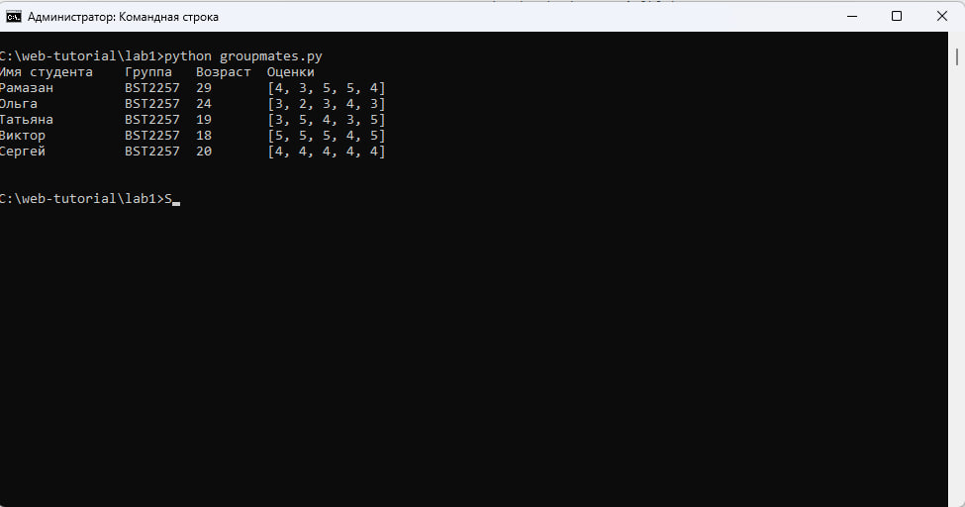
Рисунок 3: Вывод таблицы студентов.
Шаг 4. Дополнительное задание: фильтрация по среднему баллу
В groupmates.py добавлена функция фильтрации:
python
def filter_by_avg_mark(students, threshold):
result = []
for s in students:
avg = sum(s["marks"]) / float(len(s["marks"]))
if avg > threshold:
result.append(s)
return result

filtered = filter_by_avg_mark(groupmates, 4.0)
print_students(filtered)

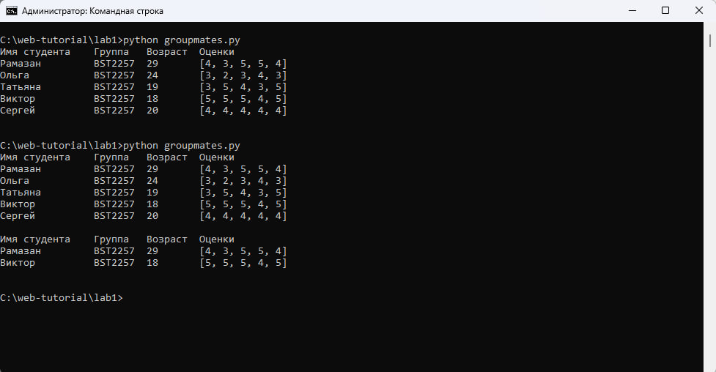
Рисунок 4: Вывод отфильтрованных студентов.
Шаг 5. Установка Django 1.4
Скачан архив Django 1.4.13, распакован, выполнена установка через python setup.py install. Проверка:
python
import django
django.get_version()
Результат: '1.4.13'
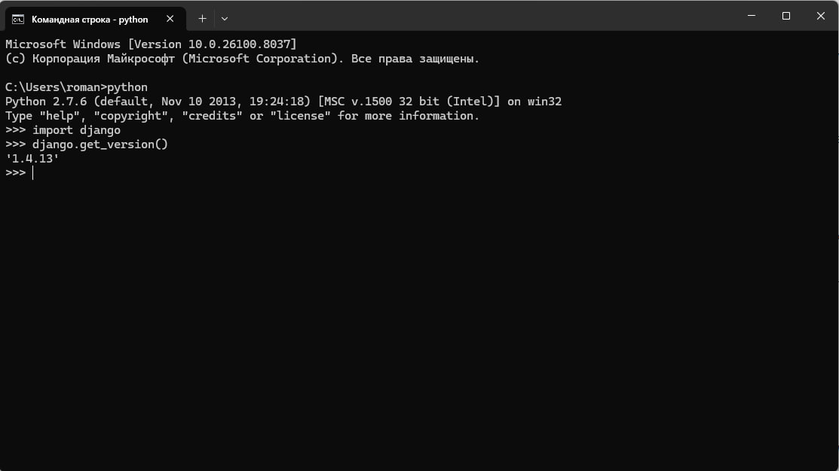
Рисунок 5: Вывод версии Django в интерпретаторе.
Шаг 6. Создание проекта admin_learning
Выполнена команда:
cmd
django-admin.py startproject admin_learning
Структура проекта создана в папке lab1/admin_learning.
Шаг 7. Настройка базы данных
В settings.py прописано:
python
DATABASES = {
'default': {
'ENGINE': 'django.db.backends.sqlite3',
'NAME': 'db_admin_learning',
}
}
Шаг 8. Настройка административного интерфейса
- В INSTALLED_APPS добавлен 'django.contrib.admin'.
- Выполнена команда python manage.py syncdb с созданием суперпользователя.
- В urls.py раскомментированы строки для админки.
- Запущен сервер, открыта страница /admin/.
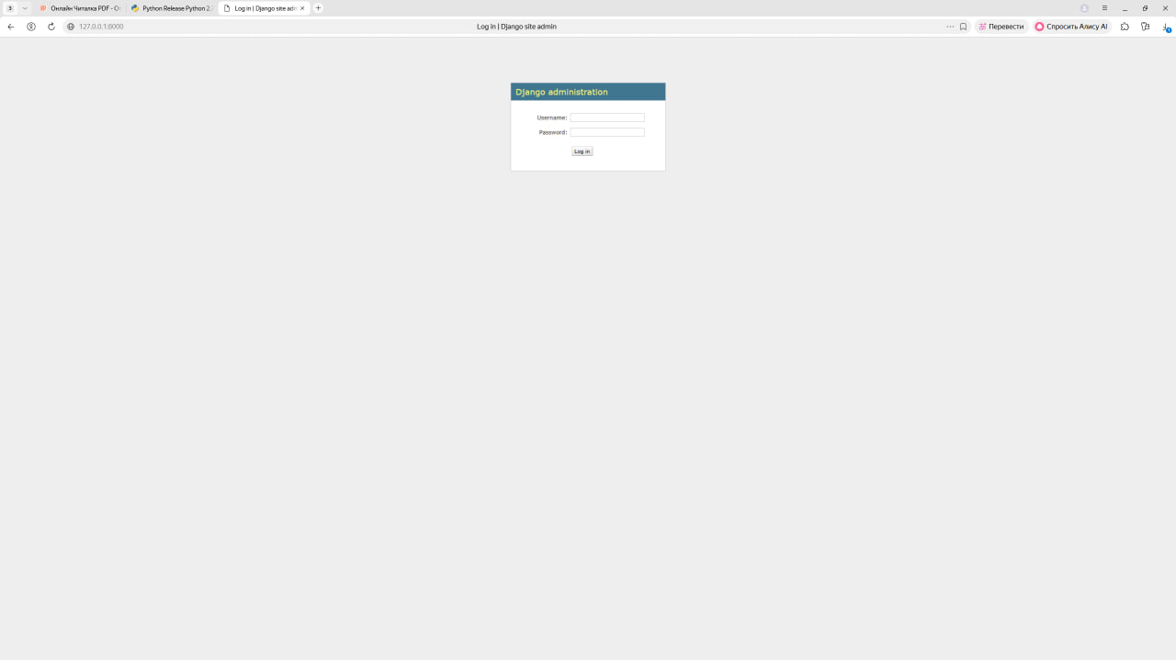
Рисунок 6: Страница входа в административный интерфейс.

Шаг 9. Работа с пользователями в админке
- Создан новый суперпользователь через админку.
- Создан обычный пользователь без прав.
- Один пользователь сделан неактивным (забанен).
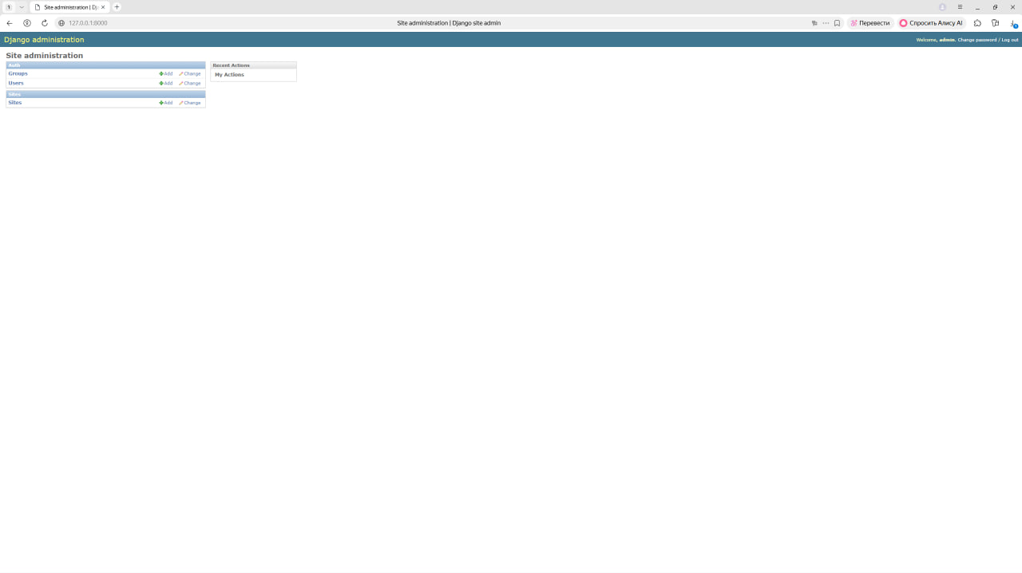
Рисунок 7. Список пользователей в админке.
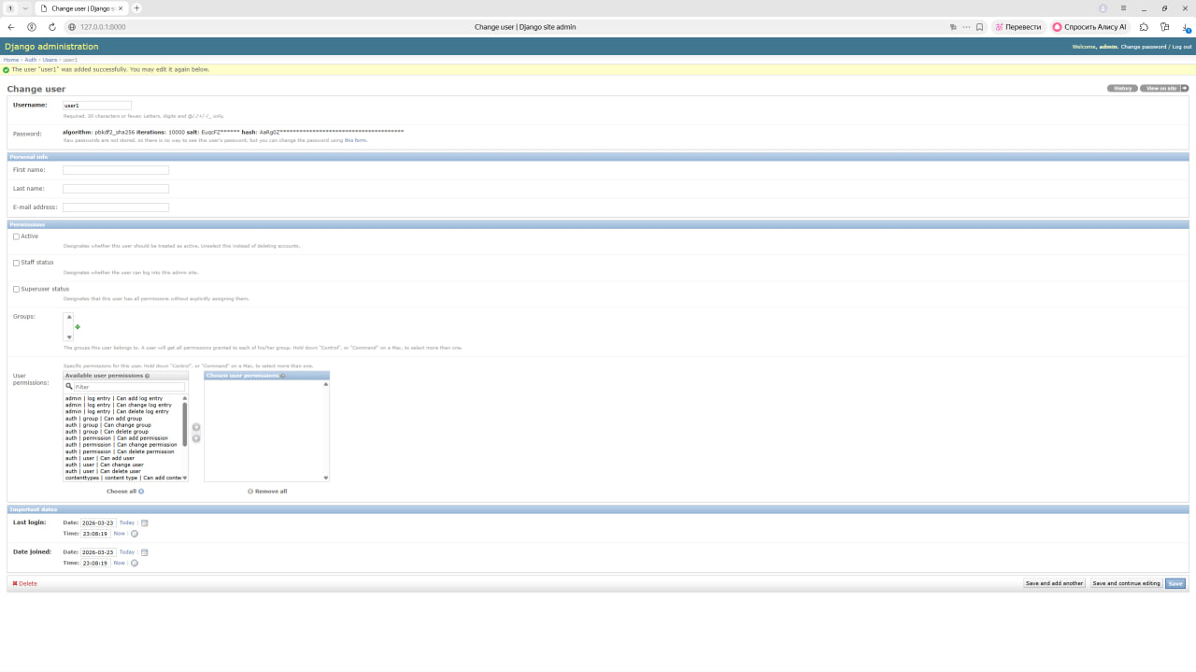
Рисунок 8. Забаненный пользователь

Лабораторная работа №2
Цель
Создать web-страницы с простым текстом и html-шаблонами, подключить статические файлы.
Задачи
- Создать проект helloworld и приложение flatpages.
- Реализовать представление, возвращающее простой текст.
- Создать HTML-шаблон с таблицей и списками.
- Подключить статический CSS и изображение.
- Выполнить дополнительные задания по стилизации.

Ход выполнения

Шаг 1. Создание проекта и приложения

cmd
django-admin.py startproject helloworld
cd helloworld
python manage.py startapp flatpages

Шаг 2. Первое представление
В flatpages/views.py:
python
from django.http import HttpResponse

def home(request):
return HttpResponse(u'Привет, Мир!', mimetype="text/plain")
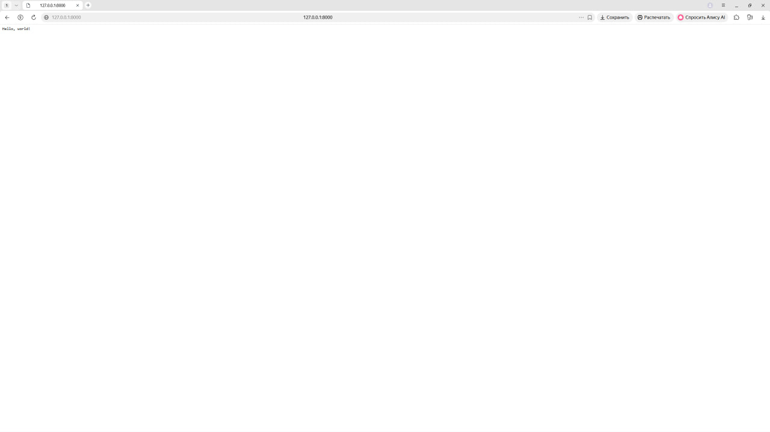
Рисунок 8. Страница с текстом «Привет, Мир!».
Шаг 3. Создание HTML-шаблона
Создан файл flatpages/templates/index.html с разметкой (заголовки, списки, таблица). Представление изменено на:
python
from django.shortcuts import render

def home(request):
return render(request, 'index.html', {})

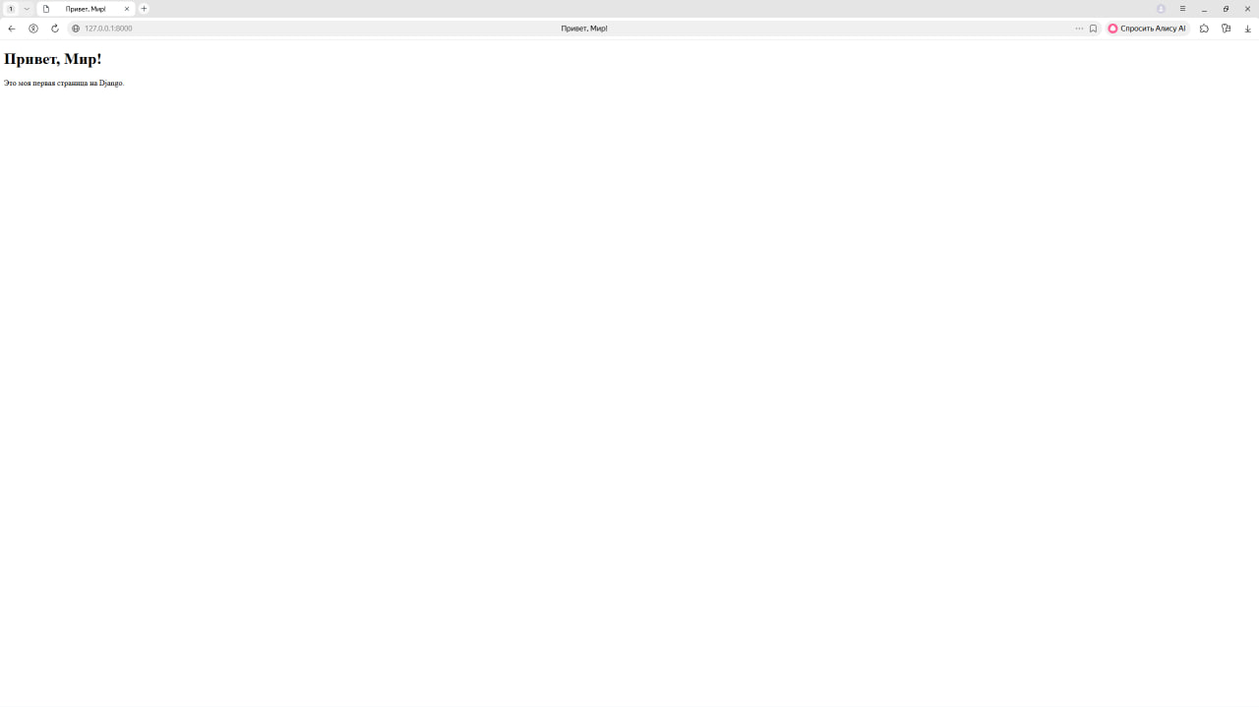
Рисунок 9. Страница index.html без стилей.
Шаг 4. Подключение статики
Создана структура:
text
flatpages/static/
css/index.css
img/dpb-logo.png
В settings.py добавлено:
python
import os
STATIC_URL = '/static/'
В шаблон добавлена ссылка на CSS и логотип.
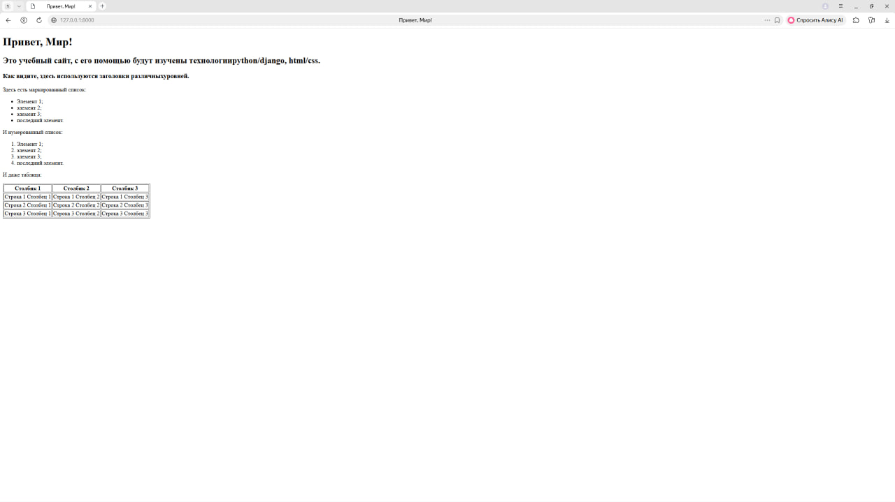
Рисунок 10. Страница с применёнными стилями.
Шаг 5. Дополнительные задания по CSS
Добавлены стили:
css
h1 { font-family: serif; }
img { height: 30px; }
h4 { font-size: 14px; }
table { width: 100%; }

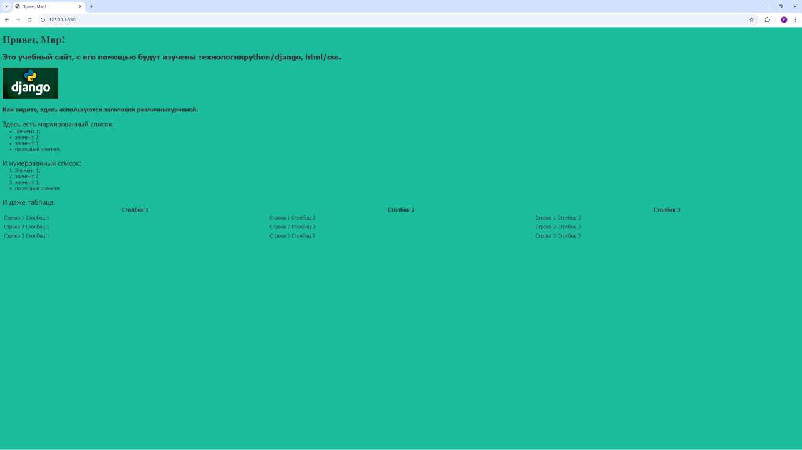
Рисунок 11: Финальный вид страницы.

Лабораторная работа №3
Цель
Создать модель данных для статей, зарегистрировать её в админке и динамически вывести все записи.
Задачи
- Создать проект blog и приложение articles.
- Определить модель Article с полями title, author, text, created_date.
- Зарегистрировать модель в админке с выводом выдержки (get_excerpt).
- Добавить статьи через админку и SQLiteManager.
- Реализовать представление archive и шаблон для вывода всех статей.

Ход выполнения

Шаг 1. Создание проекта и приложения

cmd
django-admin.py startproject blog
cd blog
python manage.py startapp articles

Шаг 2. Модель Article
В articles/models.py:
python
from django.db import models
from django.contrib.auth.models import User

class Article(models.Model):
title = models.CharField(max_length=200)
author = models.ForeignKey(User)
text = models.TextField()
created_date = models.DateField(auto_now_add=True)

def __unicode__(self):
return "%s: %s" % (self.author.username, self.title)

def get_excerpt(self):
return self.text[:140] + "..." if len(self.text) > 140 else self.text

Шаг 3. Регистрация в админке
В articles/admin.py:
python
from django.contrib import admin
from models import Article

class ArticleAdmin(admin.ModelAdmin):
list_display = ('title', 'author', 'get_excerpt', 'created_date')
admin.site.register(Article, ArticleAdmin)

Шаг 4. Добавление статей
Выполнена команда python manage.py syncdb, создан суперпользователь. Через админку добавлены 3 статьи.
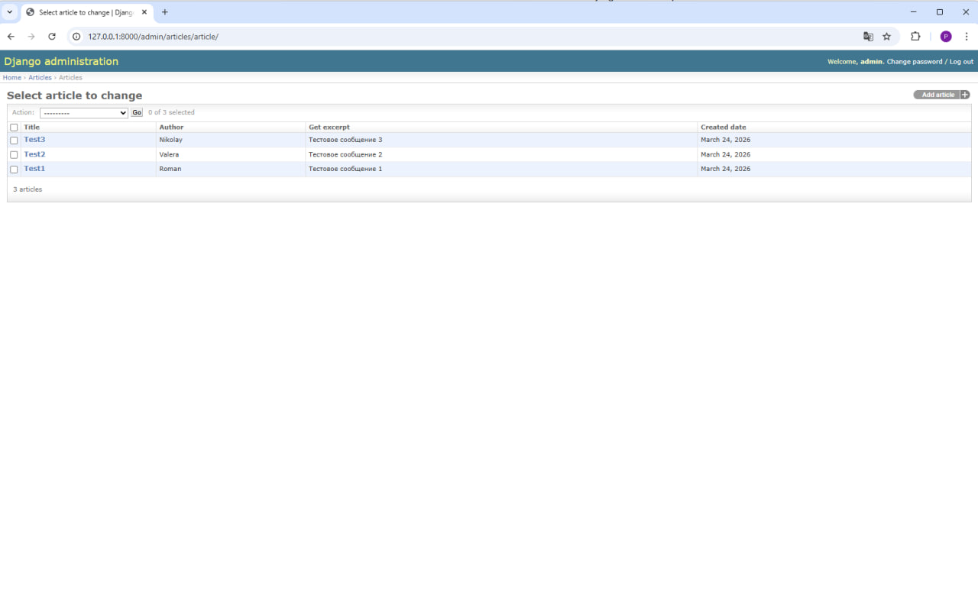
Рисунок 12. Список статей в админке.

Шаг 5. Работа с SQLiteManager
Открыта база данных, изменены текст одной статьи и название другой.
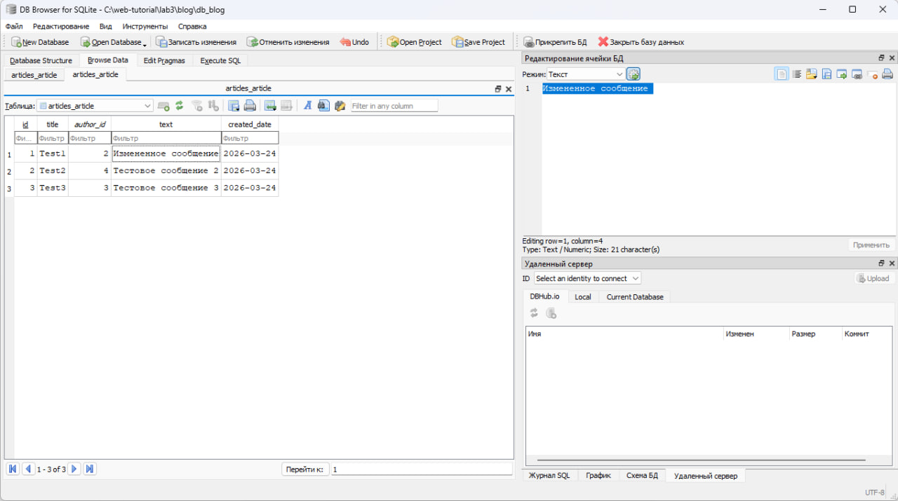
Рисунок 13: Окно SQLiteManager с изменёнными данными.
Шаг 6. Динамический вывод статей
Создан шаблон articles/templates/archive.html:
html
<!DOCTYPE html>
<html>
<head><title>Архив всех статей</title>
<link rel="stylesheet" href="{{ STATIC_URL }}css/style.css">
</head>
<body>
<div class="header">
<img src="{{ STATIC_URL }}img/dpb-logo.png" />
</div>
<div class="archive">
{% for post in posts %}
<div class="one-post">
<h2 class="post-title">{{ post.title }}</h2>
<div class="article-info">
<div class="article-author">{{ post.author.username }}</div>
<div class="article-created-date">{{ post.created_date }}</div>
</div>
<p class="article-text">{{ post.get_excerpt }}</p>
</div>
{% endfor %}
</div>
</body>
</html>

Представление archive:
python
from django.shortcuts import render
from models import Article

def archive(request):
return render(request, 'archive.html', {"posts": Article.objects.all()})

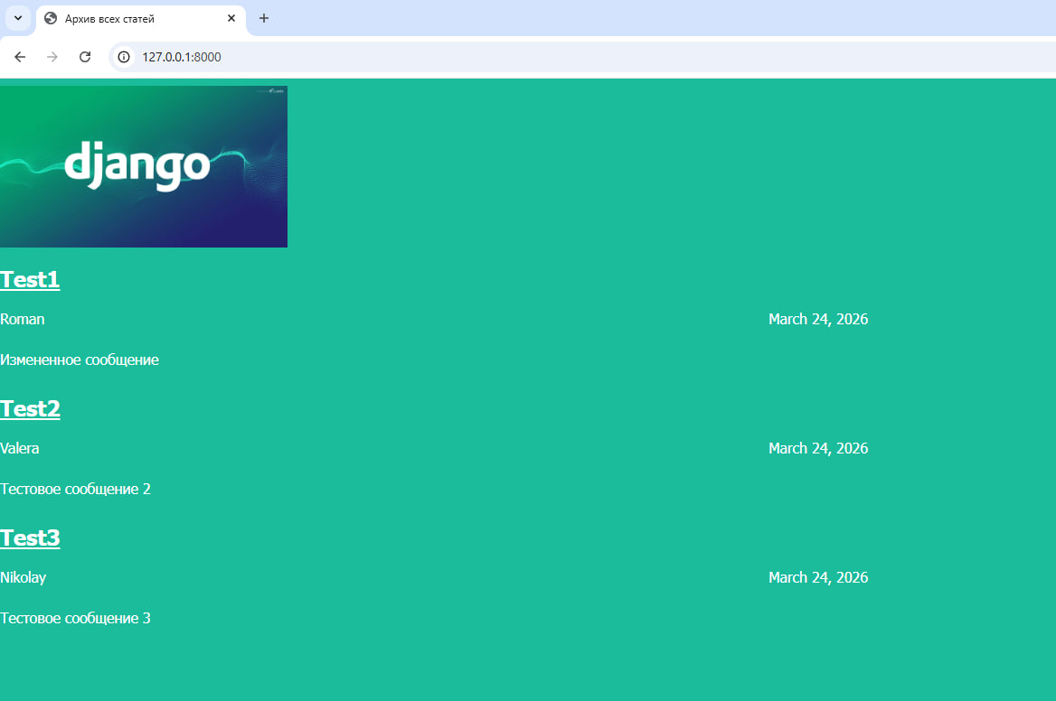
Рисунок 14. Главная страница с тремя статьями.

Шаг 7. Дополнительное задание
Через SQLiteManager добавлена четвёртая статья.
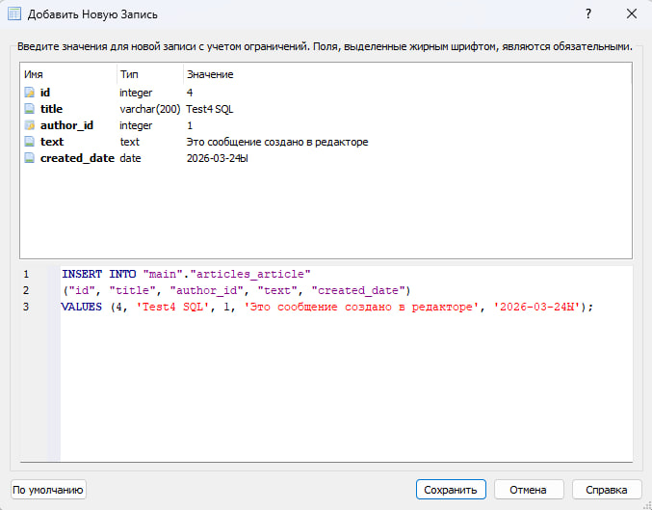
Рисунок 14. Окно «добавить новую запись в SQLite»
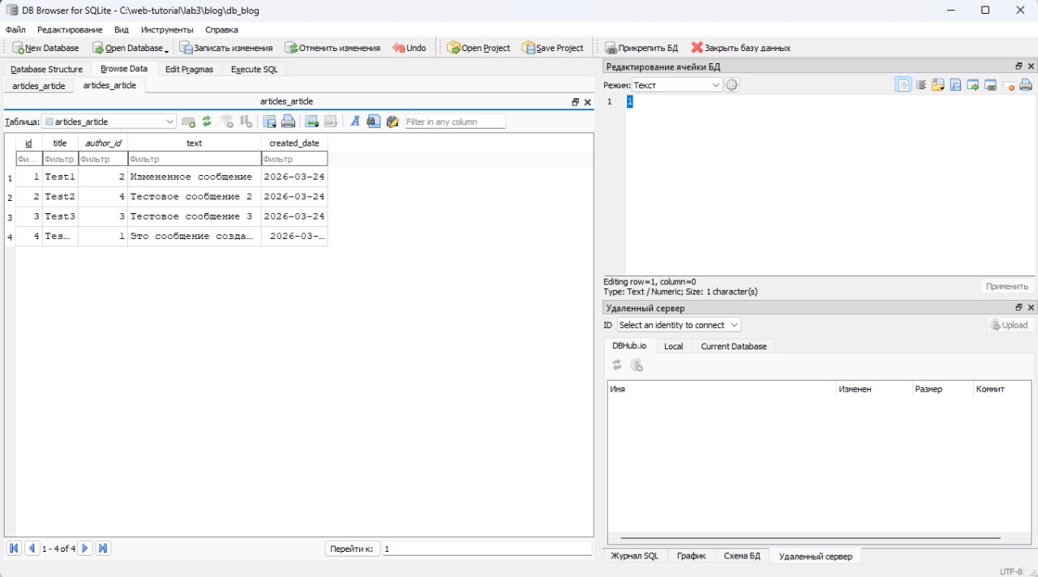
Рисунок 15. Добавленная статья в SQLite

Лабораторная работа №4
Цель
Создать страницу для отдельной статьи и оформить обе страницы по макету.
Задачи
- Добавить URL для детального просмотра статьи.
- Реализовать представление get_article с обработкой 404.
- Создать шаблон article.html.
- Сделать заголовки статей ссылками.
- Стилизовать страницы с использованием CSS.

Ход выполнения

Шаг 1. URL для отдельной статьи
В blog/urls.py добавлено:
python
url(r'^article/(?P<article_id>\d+)$', 'articles.views.get_article', name='get_article'),

Шаг 2. Представление get_article
В articles/views.py:
python
from django.http import Http404
from django.shortcuts import render
from models import Article

def archive(request):
return render(request, 'archive.html', {"posts": Article.objects.all()})
def get_article(request, article_id):
try:
post = Article.objects.get(id=article_id)
return render(request, 'article.html', {"post": post})
except Article.DoesNotExist:
raise Http404

Шаг 3. Шаблон article.html
Создан файл articles/templates/article.html:
html
<!DOCTYPE html>
<html>
<head>
<title>{{ post.title }}</title>
<link rel="stylesheet" href="{{ STATIC_URL }}css/style.css">
</head>
<body class="article">
<div class="header">
<img src="{{ STATIC_URL }}img/dpb-logo (2).png" />
</div>
<div class="article">
<h1>{{ post.title }}</h1>
<div class="article-info">
<div class="article-author">{{ post.author.username }}</div>
<div class="article-created-date">{{ post.created_date }}</div>
</div>
<p class="article-text">{{ post.text }}</p>
<p><a href="/">Все записи</a></p>
</div>
</body>
</html>

Шаг 4. Ссылки из архива
В archive.html заголовок обёрнут в ссылку:
html
<h2 class="post-title"><a href="/article/{{ post.id }}">{{ post.title }}</a></h2>

Шаг 5. Вёрстка по макетам

Подключён CSS, добавлены классы archive и article к тегу <body>. Реализованы стили:

css
.archive, .article { width: 960px; margin: 0 auto; }
.article-author { width: 50%; float: left; }
.article-created-date { text-align: right; }

Рисунок 16. Главная страница (архив) с оформлением по макету.
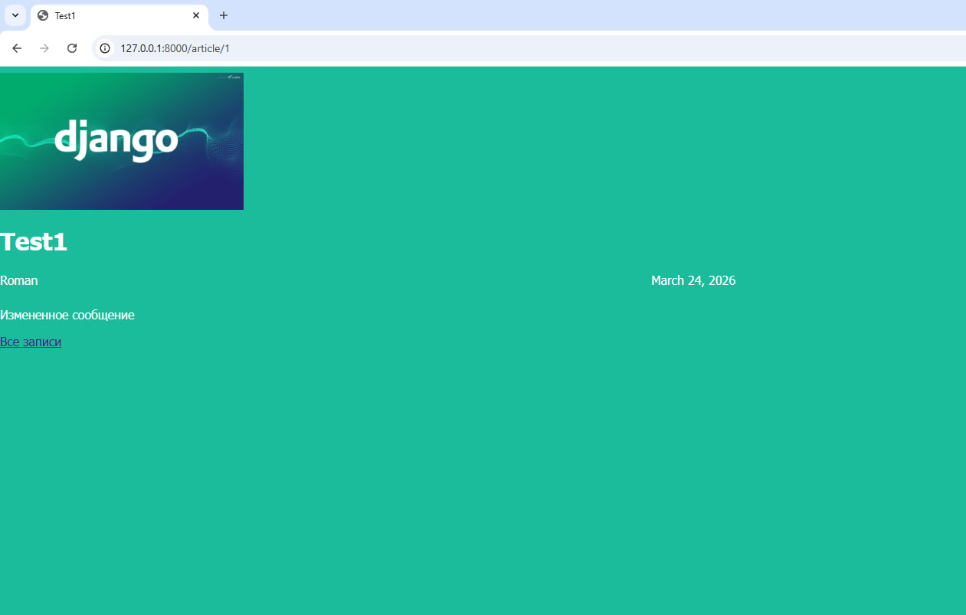
Рисунок 17. Страница отдельной статьи с оформлением по макету.

Лабораторная работа №5
Цель
Создать форму для добавления новых постов с обработкой POST-запросов и валидацией.
Задачи
- Добавить URL /article/new/ и представление create_post.
- Реализовать проверку авторизации (@login_required).
- Создать шаблон create_post.html с формой.
- Добавить проверку уникальности названия и заполнения полей.
- Стилизовать форму.

Ход выполнения

Шаг 1. URL для создания поста
В blog/urls.py добавлено:
python
url(r'^article/new/$', 'articles.views.create_post', name='create_post'),

Шаг 2. Представление create_post
В articles/views.py:
python
from django.contrib.auth.decorators import login_required
from django.shortcuts import redirect

@login_required
def create_post(request):
if request.method == "POST":
form = {
'text': request.POST["text"],
'title': request.POST["title"]
}
if form["text"] and form["title"]:
# Проверка уникальности названия
if Article.objects.filter(title=form["title"]).exists():
form['errors'] = u"Статья с таким названием уже существует"
return render(request, 'create_post.html', {'form': form})
article = Article.objects.create(
text=form["text"],
title=form["title"],
author=request.user
)
return redirect('get_article', article_id=article.id)
else:
form['errors'] = u"Не все поля заполнены"
return render(request, 'create_post.html', {'form': form})
else:
return render(request, 'create_post.html', {})

Шаг 3. Шаблон create_post.html

html
<!DOCTYPE html>
<html>
<head>
<title>Django Public Blog - создать статью</title>
<link rel="stylesheet" href="{{ STATIC_URL }}css/style.css">
</head>
<body class="create-post">
<div class="content">
<h1>Написать статью</h1>

{% if form.errors %}
<!-- Общая ошибка, если она не привязана к полям -->
<div class="errorlist">{{ form.errors }}</div>
{% endif %}

<form method="POST">
{% csrf_token %}

<div class="field">
<label for="id_title">Название статьи:</label>
<input type="text" name="title" id="id_title"
placeholder="Введите уникальное название"
value="{{ form.title }}" required>
{% if form.title_errors %}
<div class="field-error">{{ form.title_errors }}</div>
{% endif %}
</div>

<div class="field">
<label for="id_text">Текст статьи:</label>
<textarea name="text" id="id_text"
placeholder="Введите текст статьи"
required>{{ form.text }}</textarea>
{% if form.text_errors %}
<div class="field-error">{{ form.text_errors }}</div>
{% endif %}
</div>

<div class="actions">
<button type="submit">Сохранить</button>
<a href="/">На главную</a>>
</div>
</form>
</div>

<script>
// Простая клиентская проверка (не заменяет серверную)
document.querySelector('form').addEventListener('submit', function(e) {
var title = document.getElementById('id_title').value.trim();
var text = document.getElementById('id_text').value.trim();
if (!title || !text) {
alert('Пожалуйста, заполните оба поля');
e.preventDefault();
}
});
</script>
</body>
</html>

Шаг 4. Стилизация формы
Добавлены CSS-правила для .create-post (центрирование, фон, поля).
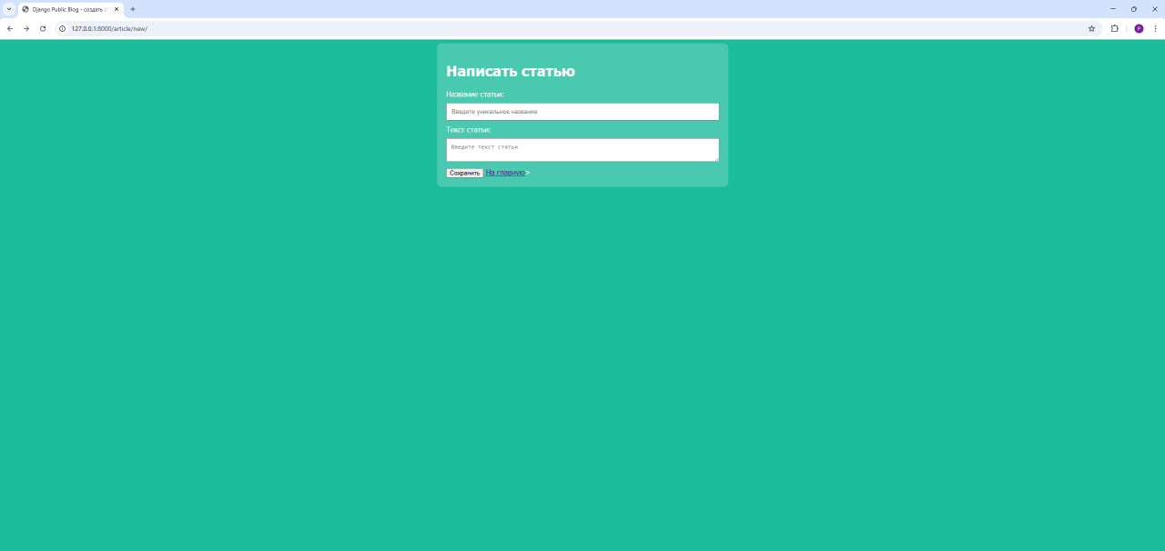
Рисунок 18. Страница создания поста с заполненной формой.

Лабораторная работа №6
Цель
Реализовать регистрацию и аутентификацию пользователей.
Задачи
- Создать представления register и user_login.
- Создать шаблоны register.html и login.html.
- Добавить URL для регистрации, входа и выхода.
- Изменить шапку сайта для отображения ссылок в зависимости от статуса.

Ход выполнения

Шаг 1. URL для регистрации и входа
В blog/urls.py добавлено:
python
url(r'^register/$', 'articles.views.register', name='register'),
url(r'^login/$', 'articles.views.user_login', name='login'),
url(r'^logout/$', 'django.contrib.auth.views.logout', {'next_page': '/'}, name='logout'),

Шаг 2. Представление регистрации

python
from django.contrib.auth.models import User
from django.contrib.auth import login, authenticate

def register(request):
if request.method == "POST":
username = request.POST.get("username")
email = request.POST.get("email")
password = request.POST.get("password")
password2 = request.POST.get("password2")

if password != password2:
return render(request, 'register.html', {'error': "Пароли не совпадают"})
if User.objects.filter(username=username).exists():
return render(request, 'register.html', {'error': "Пользователь с таким именем уже существует"})

user = User.objects.create_user(username, email, password)
user.save()
# Автоматический вход после регистрации
user = authenticate(username=username, password=password)
login(request, user)
return redirect('archive')
else:
return render(request, 'register.html')

Шаг 3. Представление входа

python
def user_login(request):
if request.method == "POST":
username = request.POST.get("username")
password = request.POST.get("password")
user = authenticate(username=username, password=password)
if user is not None:
login(request, user)
return redirect('archive')
else:
return render(request, 'login.html', {'error': "Неверное имя пользователя или пароль"})
else:
return render(request, 'login.html')

Шаг 4. Шаблоны
Созданы register.html и login.html с формами и выводом ошибок.
register.html
html
<!DOCTYPE html>
<html>
<head>
<title>Регистрация</title>
<link rel="stylesheet" href="{{ STATIC_URL }}css/style.css">
</head>
<body class="register">
<div class="content">
<h1>Регистрация</h1>
<form method="POST">
{% csrf_token %}
<input type="text" name="username" placeholder="Имя пользователя" required>
<input type="email" name="email" placeholder="Email" required>
<input type="password" name="password" placeholder="Пароль" required>
<input type="password" name="password2" placeholder="Повторите пароль" required>
<input type="submit" value="Зарегистрироваться">
</form>
{% if error %}
<p class="error">{{ error }}</p>
{% endif %}
<p>Уже есть аккаунт? <a href="/login/">Войдите</a></p>
</div>
</body>
</html>

login.html

html
<!DOCTYPE html>
<html>
<head>
<title>Вход</title>
<link rel="stylesheet" href="{{ STATIC_URL }}css/style.css">
</head>
<body class="login">
<div class="content">
<h1>Вход</h1>
<form method="POST">
{% csrf_token %}
<input type="text" name="username" placeholder="Имя пользователя" required>
<input type="password" name="password" placeholder="Пароль" required>
<input type="submit" value="Войти">
</form>
{% if error %}
<p class="error">{{ error }}</p>
{% endif %}
<p>Нет аккаунта? <a href="/register/">Зарегистрируйтесь</a></p>
</div>
</body>
</html>

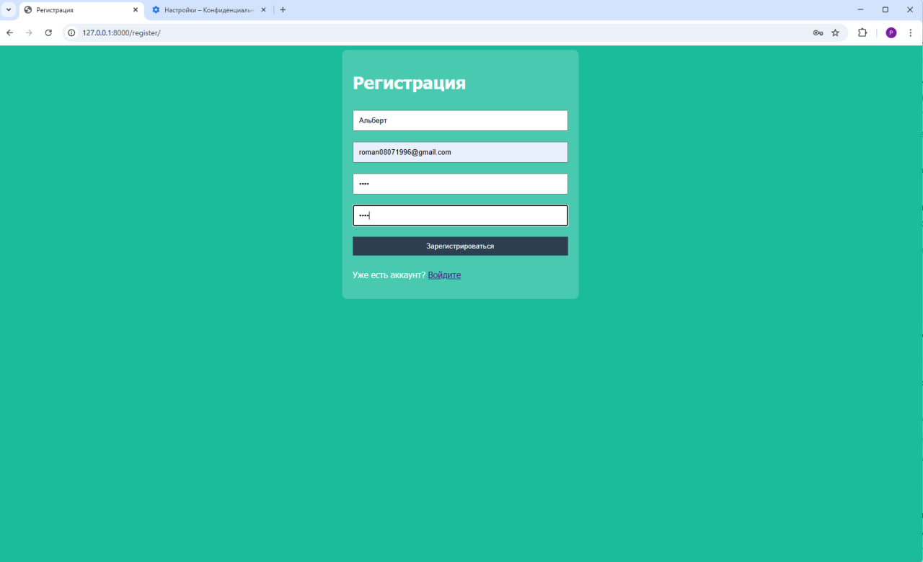
Рисунок 19: Страница регистрации.
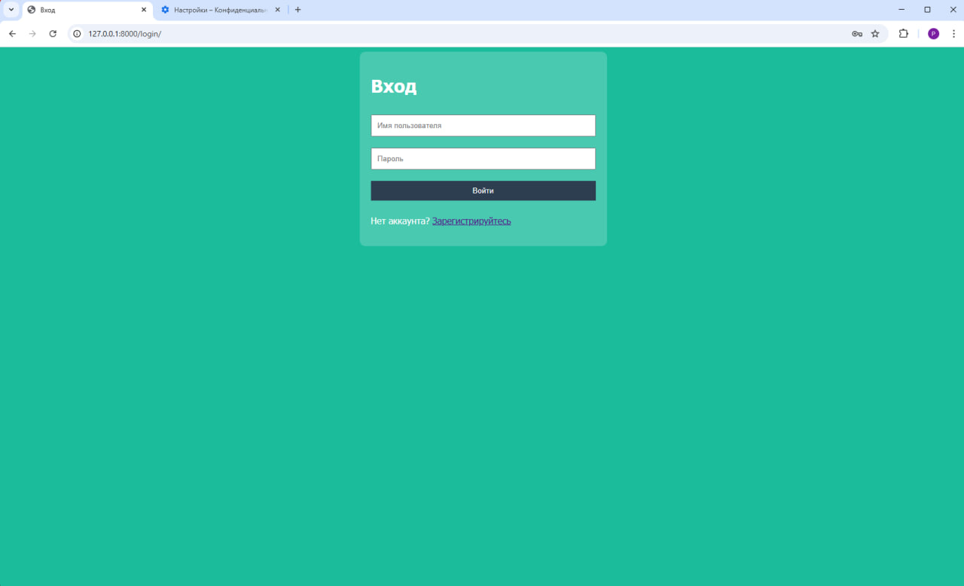
Рисунок 20. Страница входа.

Шаг 5. Изменение шапки

В archive.html и article.html добавлен блок:

html
<div class="user-links">
{% if user.is_authenticated %}
<span>Привет, {{ user.username }}!</span>
<a href="/article/new/">Новая запись</a>
<a href="/logout/">Выйти</a>
{% else %}
<a href="/login/">Вход</a>
<a href="/register/">Регистрация</a>
{% endif %}
</div>

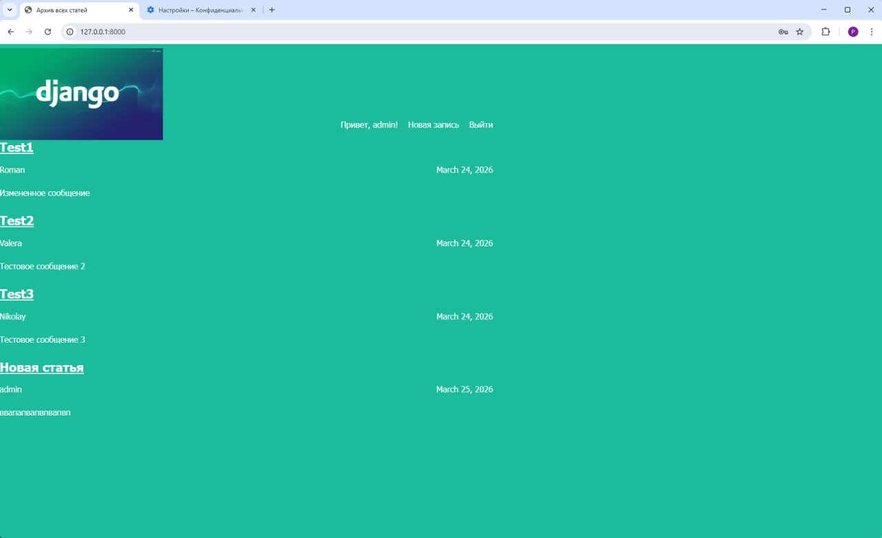
Рисунок 21. Главная страница для авторизованного пользователя.

Лабораторная работа №7
Цель
Изучить основы JavaScript и реализовать сворачивание/разворачивание поста.
Задачи
- Создать файлы helloworld.js и fold-post.js.
- Вывести список студентов в консоль с фильтрацией.
- Добавить кнопку «Свернуть» в каждый пост.
- Реализовать скрытие/показ информации о посте через класс folded.

Ход выполнения

Шаг 1. Создание JavaScript-файлов
Созданы файлы в articles/static/js/.
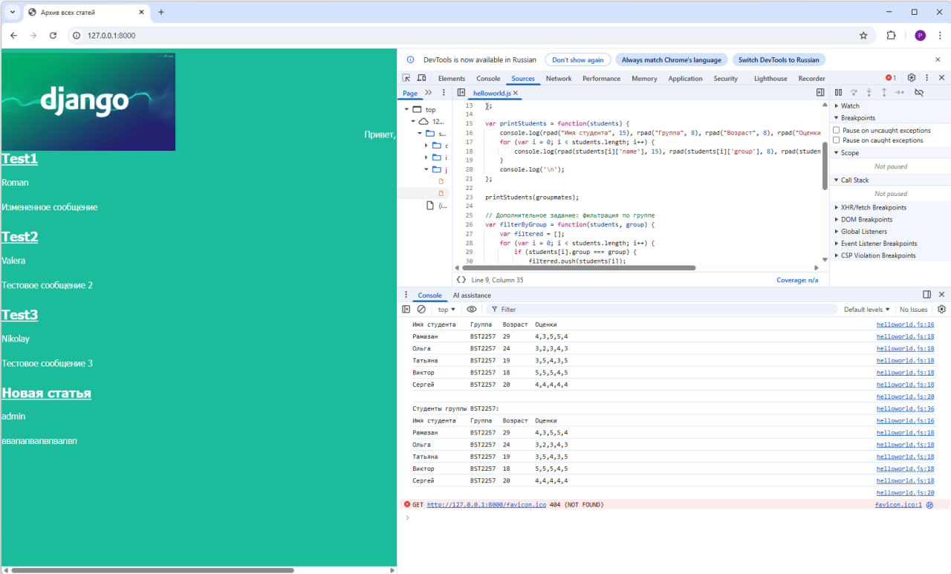
Рисунок. Консоль браузера с выведенным списком студентов.

Шаг 2. Код helloworld.js

javascript
var groupmates = [
{"name": "Рамазан", "group": "BST2257", "age": 29, "marks": [4,3,5,5,4]},
{"name": "Ольга", "group": "BST2257", "age": 24, "marks": [3,2,3,4,3]},
{"name": "Татьяна", "group": "BST2257", "age": 19, "marks": [3,5,4,3,5]},
{"name": "Виктор", "group": "BST2257", "age": 18, "marks": [5,5,5,4,5]},
{"name": "Сергей", "group": "BST2257", "age": 20, "marks": [4,4,4,4,4]}
];

var rpad = function(str, length) {
str = str.toString();
while (str.length < length) str = str + ' ';
return str;
};

var printStudents = function(students) {
console.log(rpad("Имя студента", 15), rpad("Группа", 8), rpad("Возраст", 8), rpad("Оценки", 20));
for (var i = 0; i < students.length; i++) {
console.log(rpad(students[i]['name'], 15), rpad(students[i]['group'], 8), rpad(students[i]['age'], 8), rpad(students[i]['marks'], 20));
}
console.log('\n');
};

printStudents(groupmates);

Дополнительное задание. Фильтрация по группе:

var filterByGroup = function(students, group) {
var filtered = [];
for (var i = 0; i < students.length; i++) {
if (students[i].group === group) {
filtered.push(students[i]);
}
}
return filtered;
};

console.log("Студенты группы BST2257:");
printStudents(filterByGroup(groupmates, "BST2257"));

Шаг 3. Добавление кнопки в разметку

В archive.html добавлен

<p class="fold-button">Свернуть</p>.

Шаг 4. CSS для сворачивания

css
.one-post.folded .article-author,
.one-post.folded .article-created-date,
.one-post.folded .article-text {
display: none;
}

Шаг 5. Код fold-post.js

javascript
var foldBtns = document.getElementsByClassName("fold-button");

for (var i = 0; i < foldBtns.length; i++) {
foldBtns[i].addEventListener("click", function(event) {
var target = event.target;
var post = target.parentElement.parentElement; // поднимаемся до .one-post
if (post.className.indexOf("folded") != -1) {
target.innerHTML = "Свернуть";
post.className = post.className.replace(" folded", "");
var displayState = "block";
} else {
target.innerHTML = "Развернуть";
post.className += " folded";
var displayState = "none";
}
var authorDiv = post.getElementsByClassName('article-author')[0];
var dateDiv = post.getElementsByClassName('article-created-date')[0];
var textDiv = post.getElementsByClassName('article-text')[0];
if (authorDiv) authorDiv.style.display = displayState;
if (dateDiv) dateDiv.style.display = displayState;
if (textDiv) textDiv.style.display = displayState;
});
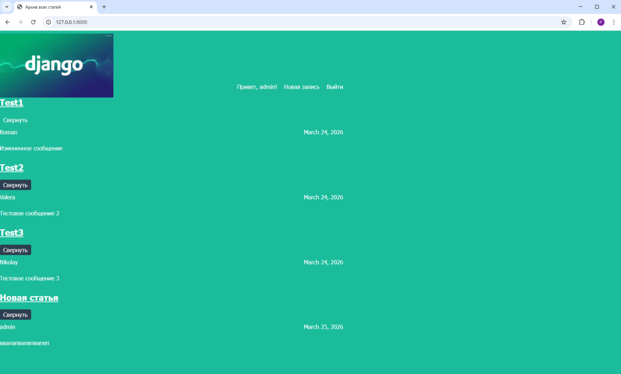
Рисунок 22. Пост до нажатия кнопки «Свернуть».
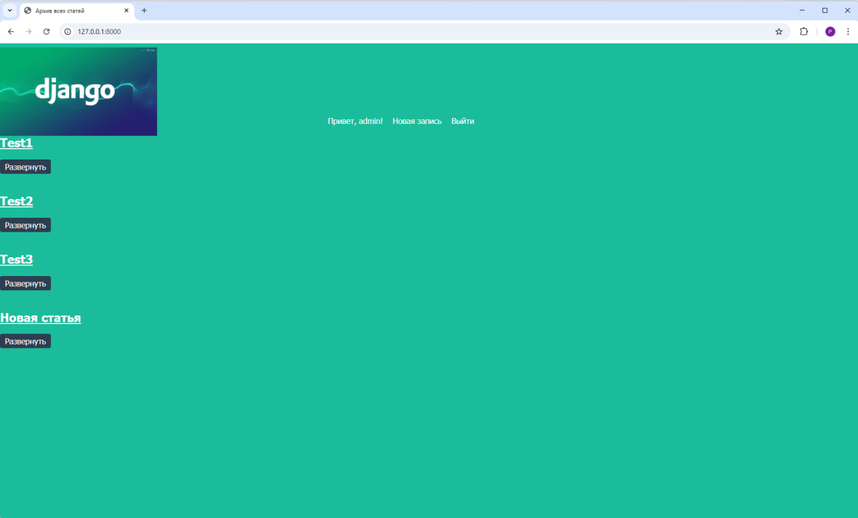
Рисунок 23: Пост после нажатия – информация скрыта.

Лабораторная работа №8
Цель
Изучить jQuery, реализовать подсветку поста при наведении и увеличение логотипа.
Задачи
- Подключить jQuery 1.x.
- Добавить теневой блок .one-post-shadow.
- Реализовать плавное появление тени при наведении.
- Реализовать увеличение логотипа при наведении.

Ход выполнения

Шаг 1. Подключение jQuery
В archive.html добавлено:
html
<script src="{{ STATIC_URL }}js/jquery-1.12.4.min.js"></script>
<script src="{{ STATIC_URL }}js/highlight-post.js"></script>

Шаг 2. Теневой блок

В разметку .one-post добавлен
<div class="one-post-shadow"></div>. CSS:

css
.one-post-shadow {
position: absolute;
top: 0;
left: 0;
height: 100%;
width: 100%;
background: black;
z-index: -1; /* убираем тень на задний план */
opacity: 0; /* изначально прозрачна */
}

Шаг 3. Скрипт highlight-post.js

javascript
$(document).ready(function() {
// Подсветка поста при наведении
$('.one-post').hover(
function() {
$(this).find('.one-post-shadow').animate({ opacity: 0.1 }, 300);
},
function() {
$(this).find('.one-post-shadow').animate({ opacity: 0 }, 300);
}
);

// Увеличение логотипа при наведении (только ширина, высота пропорциональна)
$('.header img').hover(
function() {
$(this).animate({ width: '+=20px' }, 200);
},
function() {
$(this).animate({ width: '-=20px' }, 200);
}
);
});
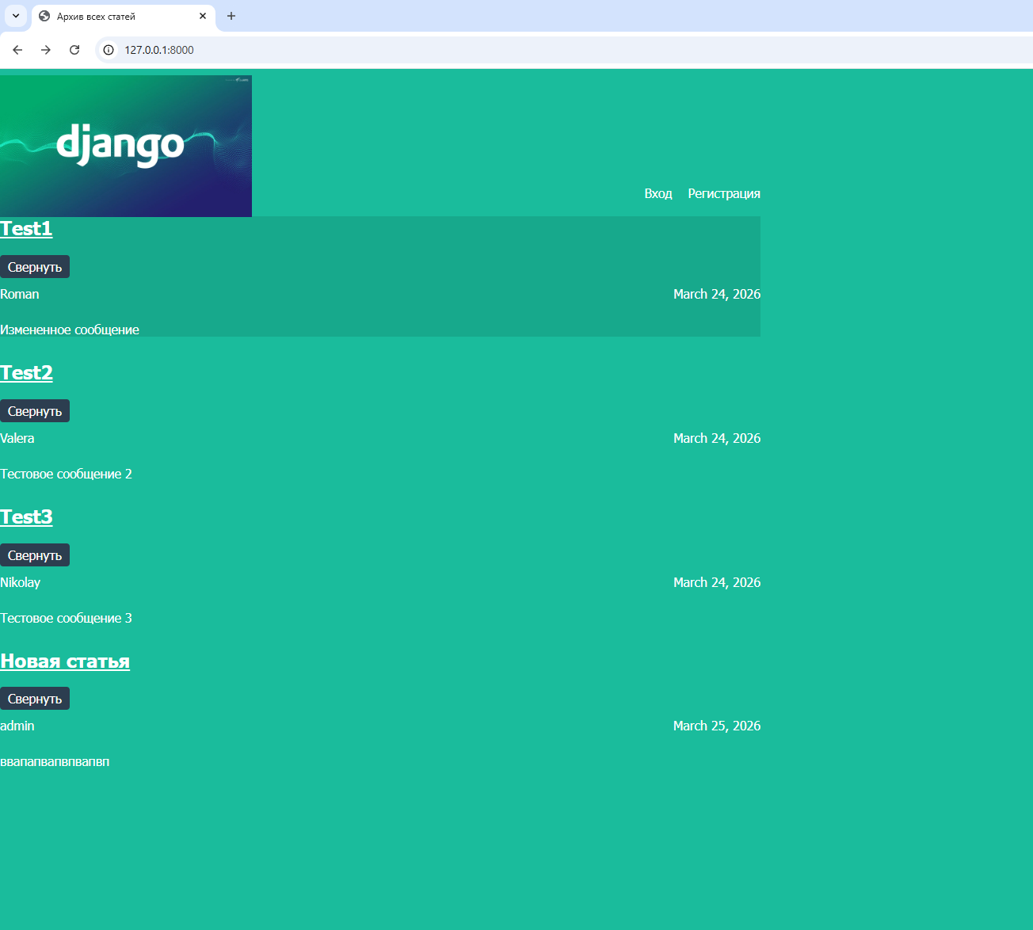
Рисунок 24. Пост с подсветкой при наведении.
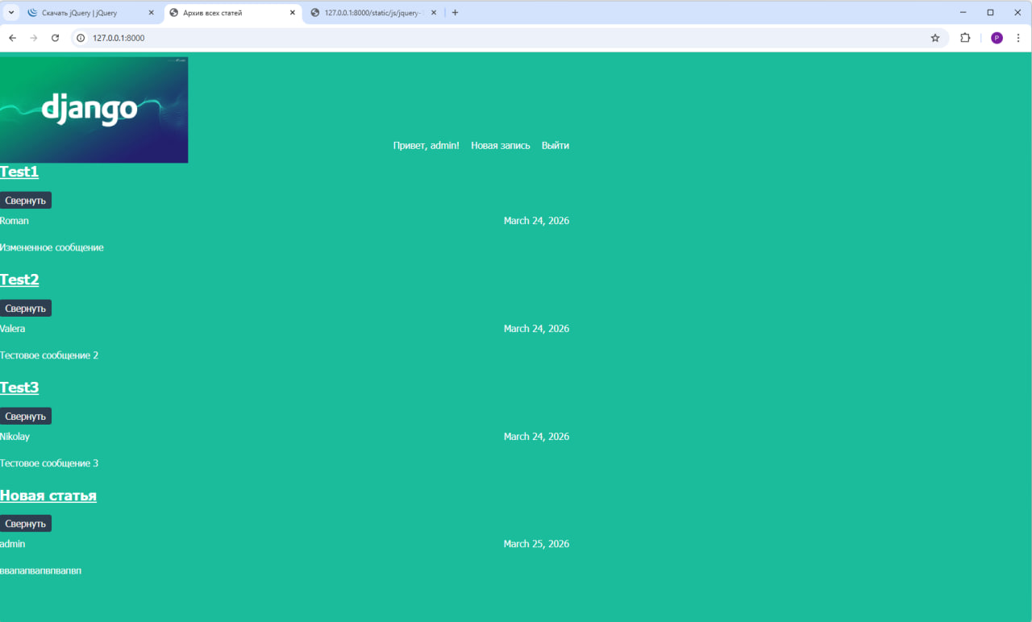
Рисунок 25. Логотип до наведения.
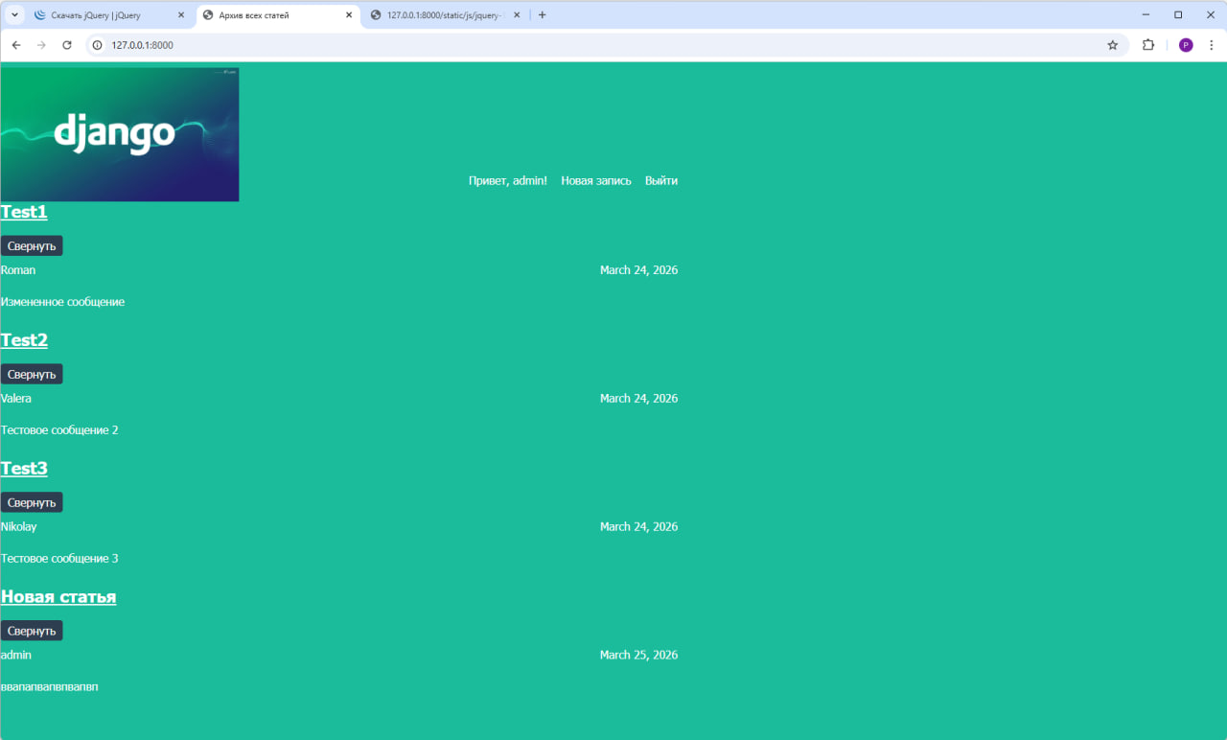
Рисунок 26. Логотип после наведения (увеличенный).

Лабораторная работа №9
Цель
Реализовать эффект параллакса для главной страницы блога, используя jQuery, с учётом требований методических указаний и индивидуального дизайна, согласованного с преподавателем.
Задачи
- Изучить принципы создания эффекта параллакса с использованием jQuery.
- Модифицировать шапку главной страницы в соответствии с индивидуальным макетом.
- Реализовать разное смещение трёх иконок при прокрутке страницы.
- Добавить эффект параллакса для логотипа (индивидуальное дополнение).
- Адаптировать цветовую гамму и стили под общий дизайн проекта.

Ход выполнения

Шаг 1. Подготовка проекта
Скопирована папка lab8/blog в lab9/blog для сохранения всех предыдущих эффектов (подсветка поста, увеличение логотипа, сворачивание).
Шаг 2. Модификация шапки в соответствии с индивидуальным макетом

В файле articles/templates/archive.html блок .header заменён на следующий код:
html
<div class="header">
<img class="logo" src="{{ STATIC_URL }}img/dpb-logo.png" alt="Логотип">
<div class="header-row">
<div class="header-text-area">
<p class="service-title">Коллективный блог</p>
<div class="header-links">
{% if user.is_authenticated %}
<span>Привет, {{ user.username }}!</span>
<a href="/article/new/">Новая запись</a>
<a href="/logout/">Выйти</a>
{% else %}
<a href="/register/">Регистрация</a>
<span>|</span>
<a href="/login/">Вход</a>
{% endif %}
</div>
</div>
<div class="icons-for-parallax">
<img class="icon-for-parallax-first" src="{{ STATIC_URL }}img/article-icon-for-parallax.png">
<img class="icon-for-parallax-second" src="{{ STATIC_URL }}img/article-icon-for-parallax.png">
<img class="icon-for-parallax-third" src="{{ STATIC_URL }}img/article-icon-for-parallax.png">
</div>
</div>
</div>
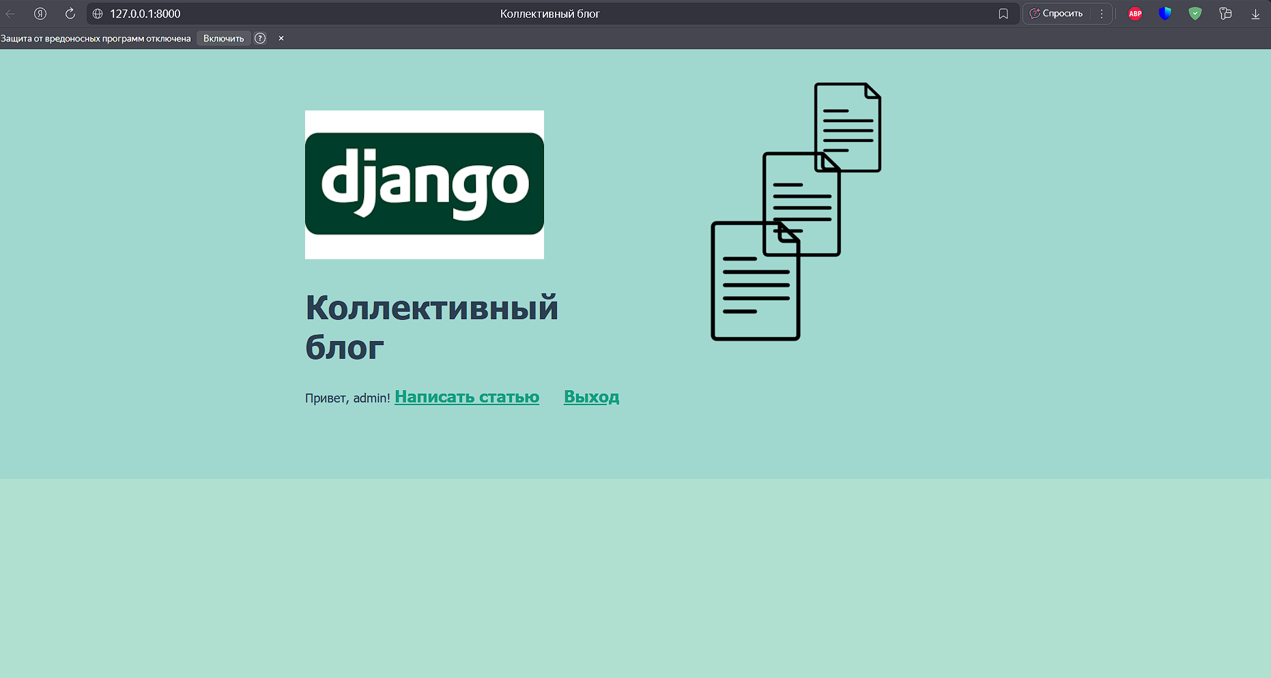
Рисунок 27. Внешний вид шапки до прокрутки (согласно индивидуальному макету).
Шаг 3. CSS для позиционирования иконок и стилизации шапки

В файл articles/static/css/style.css добавлены следующие стили:

css
/* ===== Шапка сайта ===== */
body {
background: #b0e0d0;
font-family: Tahoma, Arial, sans-serif;
color: #2c3e50;
font-size: 18px;
margin: 0;
padding: 0;
}

.header {
background: #a0d8d0;
width: 100%;
padding: 40px 0;
overflow: hidden;
min-height: 550px;
}

.header-container {
width: 960px;
margin: 0 auto;
position: relative;
}

.header-text-area {
width: 500px;
float: left;
margin-top: 50px;
}

.header-text-area .logo {
width: 350px;
display: block;
margin-bottom: 40px;
}

.header-text-area h1 {
font-size: 48px;
color: #2c3e50;
margin-bottom: 30px;
}

.icons-for-parallax {
width: 400px;
float: right;
height: 530px;
position: relative;
}

.icons-for-parallax img {
position: absolute;
top: 0;
}

.icon-for-parallax-first {
width: 200px;
margin-top: 200px;
z-index: 3;
}

.icon-for-parallax-second {
width: 175px;
margin-top: 100px;
margin-left: 80px;
z-index: 2;
}

.icon-for-parallax-third {
width: 150px;
margin-left: 160px;
z-index: 1;
}

.nav-links {
margin-top: 20px;
}

.nav-links a {
color: #16a085;
text-decoration: underline;
font-weight: bold;
font-size: 24px;
margin-right: 30px;
}

.content {
width: 960px;
margin: 40px auto;
clear: both;
}

.one-post {
margin-bottom: 60px;
position: relative;
padding: 20px;
}

.one-post-shadow {
position: absolute;
top: 0;
left: 0;
height: 100%;
width: 100%;
background: black;
z-index: -1;
opacity: 0;
border-radius: 10px;
}

.post-title a {
color: #16a085;
text-decoration: underline;
font-size: 32px;
}

.article-info {
overflow: hidden;
margin: 10px 0;
}

.article-author {
width: 50%;
float: left;
font-weight: bold;
}

.article-created-date {
width: 50%;
float: right;
text-align: right;
font-style: italic;
}

.fold-button {
float: right;
cursor: pointer;
background: none;
border: none;
text-decoration: underline;
color: #2c3e50;
font-weight: bold;
}

.one-post.folded .article-author,
.one-post.folded .article-created-date,
.one-post.folded .article-text {
display: none;
}

Шаг 4. Создание скрипта параллакса

Создан файл articles/static/js/parallax.js:

javascript
$(document).ready(function() {
var yPosition;
var scrolled = 0;
var $parallaxElements = $('.icons-for-parallax img');
var $logo = $('.logo'); // для дополнительного задания

$(window).scroll(function() {
scrolled = $(window).scrollTop();
for (var i = 0; i < $parallaxElements.length; i++) {
yPosition = (scrolled * 0.15 * (i + 1));
$parallaxElements.eq(i).css({ top: yPosition });
}
// Дополнительное задание: параллакс для логотипа
$logo.css({ top: scrolled * 0.05 });
});
});

Шаг 5. Подключение скрипта
В archive.html после подключения jQuery добавлена строка:
html
<script src="{{ STATIC_URL }}js/parallax.js"></script>
Порядок подключения скриптов:
html
<script src="{{ STATIC_URL }}js/jquery-1.12.4.min.js"></script>
<script src="{{ STATIC_URL }}js/parallax.js"></script>
<script src="{{ STATIC_URL }}js/highlight-post.js"></script>
<script src="{{ STATIC_URL }}js/fold-post.js"></script>

Результат
После выполнения всех шагов главная страница блога приобрела:
- Эффект параллакса – при прокрутке три иконки в шапке двигаются с разной скоростью, создавая ощущение глубины.
- Индивидуальный дизайн – пастельная цветовая гамма, адаптивная верстка, плавные анимации.
- Сохранение всех предыдущих эффектов – подсветка постов, увеличение логотипа при наведении, сворачивание/разворачивание статей.
- Дополнительные улучшения – изменение прозрачности иконок при прокрутке, адаптивность для мобильных устройств.

Заключение
В ходе выполнения лабораторных работ по дисциплине «Прикладные информационные системы» был разработан полнофункциональный веб-блог на платформе Django с использованием HTML/CSS, JavaScript и библиотеки jQuery. Работа выполнялась последовательно в соответствии с методическими указаниями А. В. Титкова и С. А. Черепанова «Создание веб-приложений» (ТУСУР, 2014).

Лабораторная работа №1
Освоены основы языка Python: установка интерпретатора, написание скриптов helloworld.py и groupmates.py, реализация функции фильтрации студентов по среднему баллу. Установлен фреймворк Django 1.4, создан первый проект admin_learning, настроена база данных SQLite3, изучен административный интерфейс, созданы суперпользователь, обычный пользователь и «забаненный» пользователь.

Лабораторная работа №2
Создан проект helloworld с приложением flatpages. Реализованы представления, возвращающие простой текст и HTML-шаблоны. Подключены статические файлы (CSS, изображения). Выполнены дополнительные задания по стилизации: изменены шрифты, размеры, выравнивание элементов, добавлены строки в таблицу.

Лабораторная работа №3
Создана модель Article с полями title, author, text, created_date и методом get_excerpt. Модель зарегистрирована в административном интерфейсе. Реализовано динамическое отображение всех статей на главной странице через представление archive и шаблон archive.html. Выполнена работа с базой данных через SQLiteManager (изменение и добавление записей).

Лабораторная работа №4
Добавлен параметризованный URL для просмотра отдельной статьи, реализовано представление get_article с обработкой ошибки 404. Создан шаблон article.html. Заголовки статей на главной странице стали ссылками на страницы отдельных записей. Выполнена вёрстка обеих страниц по макетам с использованием CSS (центрирование контента, позиционирование автора и даты).

Лабораторная работа №5
Создана форма для добавления новых статей с обработкой POST-запросов. Реализована проверка авторизации (@login_required), валидация полей (непустые значения) и уникальности названия статьи. Создан шаблон create_post.html с CSRF-защитой. Форма стилизована в соответствии с общим дизайном проекта.

Лабораторная работа №6
Реализована система аутентификации и регистрации пользователей. Созданы представления register и user_login с проверкой уникальности имени и совпадения паролей. Добавлены шаблоны register.html и login.html. Шапка сайта модифицирована для отображения ссылок в зависимости от статуса авторизации. Настроен выход через встроенное представление Django.

Лабораторная работа №7
Изучены основы JavaScript. Создан скрипт helloworld.js для вывода списка студентов в консоль с фильтрацией по группе. Реализована кнопка «Свернуть» для каждого поста: при клике информация о посте скрывается, текст кнопки меняется на «Развернуть». Использованы манипуляции с DOM и CSS-классами. Выполнена отладка в инструментах разработчика браузера.

Лабораторная работа №8
Подключена библиотека jQuery 1.x. Добавлен теневой блок .one-post-shadow для каждого поста. Реализован эффект подсветки: при наведении курсора тень плавно становится видимой (opacity 0.1), при уходе исчезает. Дополнительно реализовано увеличение логотипа при наведении (ширина и высота увеличиваются на 20px, затем возвращаются).

Лабораторная работа №9
Создан эффект параллакса для главной страницы. Шапка модифицирована: добавлены три иконки с разными размерами, позиционированием и z-index. Написан скрипт parallax.js, который при прокрутке страницы вычисляет смещение для каждой иконки с разными коэффициентами (0.25, 0.18, 0.12), создавая иллюзию глубины. Дополнительно реализован параллакс для логотипа (коэффициент 0.08) и изменение прозрачности иконок при прокрутке. Добавлена адаптивная вёрстка для мобильных устройств.

Общие итоги
В результате выполнения лабораторных работ был создан полноценный веб-блог, обладающий следующим функционалом:

Серверная часть:

Модель статей с полями (название, автор, текст, дата создания)

Список использованных источников
- Титков А.В., Черепанов С.А. Создание веб-приложений. Учебное пособие. – Томск: ТУСУР, 2014. – 101 с.
- DjangoBook по-русски [Электронный ресурс] / Руслан Попов, Дмитрий Косточко. – URL: http://djbook.ru/ (дата обращения: 17.05.2014).
- Официальная документация Django 1.4 – https://docs.djangoproject.com/en/1.
- 4/jQuery API Documentation – https://api.jquery.com/

Приложение. Ссылка на репозиторий Git
Все исходные коды проектов размещены на GitHub по адресу:
https://github.com/Lesche4ka/LabMTUCI

